|  |  |  |
| --- | --- | --- |
| **Cahier des charges fonctionnel** | | |
| **Structure émettrice** | Université de Nantes - IUT de Nantes | |
| **Émetteurs** | OZTURK Vildan  HERVE Fabien  FILAUDEAU Eloi  BOURDOISEAU Julien  GAUDUCHEAU Clément |  |
|  |  |  |
| **Destinataires** | Université de Nantes - IUT de Nantes | |
|  |  | |

**1. Présentation générale du problème**

**1.1 Projet**

Ce projet consiste à mettre en place une application mobile qui permettrait la communication entre plusieurs utilisateurs appartenant au même “environnement de travail” pour synchroniser les rendez-vous, réunions, etc. avec les dates, participants, lieu par exemple. De préférence l’application serait gratuite et accessible à tous.

**1.1.1 Finalités**

Le projet sera fini lorsque l’on pourra prendre un rdv avec des personnes et que celles-ci pourront l’accepter (ou le refuser).

**1.1.2 Espérance de retour sur investissement**

Le but du projet n’est pas de faire du profit. En effet, le résultat ne sera pas commercialisé et le seul gain sera l'expérience acquise.

**1.2 Contexte**

**1.2.1 Situation du projet par rapport aux autres projets de l’entreprise**

**1.2.2 Études déjà effectuées**

**1.2.3 Études menées sur des sujets voisins**

**1.2.4 Suites prévues**

**1.2.5 Nature des prestations demandées**

Nous devons créer une application mobile pour android.

**1.2.6 Parties concernées par le déroulement du projet et ses résultats (demandeurs, utilisateurs)**

Dans le cas présent : Le demandeur est notre professeur encadrant : ATTIOGBE . Les utilisateurs seront les utilisateurs de l’application. Le projet est aussi concerné par les collaborateurs, au nombre de 5 : OZTURK Vildan, HERVE Fabien, FILAUDEAU Eloi, BOURDOISEAU Julien, GAUDUCHEAU Clément.

**1.2.7 Caractère confidentiel s'il y a lieu**

C’est top secret.

**1.3 Énoncé du besoin (finalités du produit pour le futur utilisateur tel que prévu par le demandeur)**

**1.4 Environnement du produit recherché**

**1.4.1 Listes exhaustives des éléments (personnes, équipements, matières…) et contraintes (environnement)**

Nous avons besoin pour ce projet de 4 collaborateurs, d’ordinateurs, ainsi que du logiciel de développement Eclipse.

**1.4.2 Caractéristiques pour chaque élément de l’environnement**

**2. Expression fonctionnelle du besoin**

*Diagramme de cas d’utilisation, à priori chaque cas d’utilisation correspond à une fonction. Le diagramme de cas d’utilisation inclus la description détaillée de chaque cas d’utilisation (cf. cours de CO-C).*

*Chaque fonction doit être classée selon différents critères :*

*- coefficient de pondération (de 1 à 5) : selon la valeur, l’importance de la fonction*

*- critère d’appréciation : comment sera apprécié le succès de la réalisation d’une fonction (« doit rendre le résultat correct en moins de x sec. »)*

*- niveau d’un critère d’appréciation (« x de 1 à 3 sec. Acceptables »)*

*- niveau de flexibilité (« 90% dans l’intervalle, 10% à 1 sec. au delà »)*

*On peut regrouper les fonctions dans une table hiérarchisée selon ces critères puis détailler chacune des fonctions.*

**2.1 Fonctions de service et de contrainte**

**2.1.1 Fonctions de service principales (qui sont la raison d’être du produit)**

**2.1.2 Fonctions de service complémentaires (qui améliorent, facilitent ou complètent le service rendu)**

**2.1.3 Contraintes (limitations à la liberté du concepteur-réalisateur)**

**2.2 Critères d’appréciation (en soulignant ceux qui sont déterminants pour l’évaluation des réponses)**

**2.3 Niveaux des critères d’appréciation et ce qui les caractérise**

**2.3.1 Niveaux dont l’obtention est imposée**

**2.3.2 Niveaux souhaités mais révisables**

**3. Cadre de réponse**

*Diagramme de classes métiers : à base de classes métiers (des concepts indépendants de la programmation, avec des attributs mais sans méthodes, ainsi que des relations entre les concepts sur les agissements des classes métiers les unes sur les autres)*

*Synthèse des jalons : tables synthétiques des jalons du projet.*

**3.1 Pour chaque fonction**

**3.1.1 Solution proposée**

*Tâches à réaliser pour la solution -> WBS*

*Diagramme de séquence basée sur le diagramme de classe métier et sur les scénarios des cas d’utilisation (cf. section 2)*

*Jalon : date à laquelle la fonction doit être livrée.*

**3.1.2 Niveau atteint pour chaque critère d’appréciation de cette fonction et modalités de contrôle**

**3.1.3 Part du prix attribué à chaque fonction**

**3.2 Pour l’ensemble du produit**

**3.2.1 Prix de la réalisation de la version de base**

**3.2.2 Options et variantes proposées non retenues au cahier des charges**

**3.2.3 Mesures prises pour respecter les contraintes et leurs conséquences économiques**

**3.2.4 Outils d’installation, de maintenance … à prévoir**

**3.2.5 Décomposition en modules, sous-ensembles**

**3.2.6 Prévisions de fiabilité**

**3.2.7 Perspectives d’évolution technologique**

Le planning ne fait pas partie de la norme car sa décomposition n’importe pas au client à cette phase du projet. Il n’est alors intéressé que par les jalons qui ponctuent la réalisation des différentes fonctionnalités.

Nous placerons donc les diagrammes de Gantt et PERT en annexe.

|  |  |  |  |  |
| --- | --- | --- | --- | --- |
| **Fonction** | **Importance** | **Critère d'appréciation** | **Niveau d'appréciation** | **Niveau de flexibilité** |
| FP1 : |  | C1a : |  |  |
| FP2 : |  | C2a : |  |  |
| FP3 : |  | C3a : |  |  |
| FP4: |  | C4a : |  |  |
| FP5 : |  | C5a : |  |  |
|  |  |  |  |  |
| FC1 : |  | C7a : |  |  |
| FC2 : |  | C8a : |  |  |

**ANNEXES**

A1 - Bête à cornes

A2 - Diagramme WBS

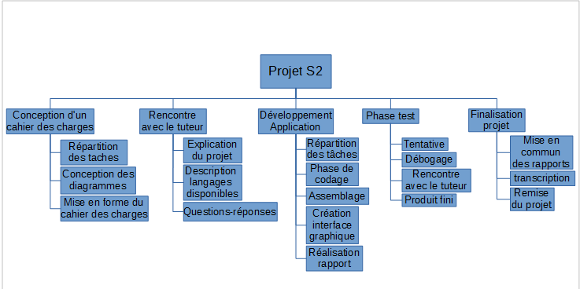

A3 - Diagramme de Gantt

A4 - Diagramme de PERT

A5 - Diagramme des classes

A6 - Diagramme de séquence